Сценарий образовательного маршрута для дошкольников на фестиваль
«Я покажу тебе Москву».

ГБОУ школа № 2083 ДО «Ивушка».

ОБРАЗОВАТЕЛЬНЫЙ МАРШРУТ ДЛЯ ДОШКОЛЬНИКОВ:
«Выходной в парке Царицыно»
НОМИНАЦИЯ:
«Зелёные уголки Москвы »

Возрастная категория детей: 5-7 лет.
Примерное время проведения: 40-45 мин. (без учета дороги).
Маршрут подготовили: Рябова Светлана Аркадьевна,
Рябов Денис Владимирович,
Рябова Аня (5 лет).
Адрес: г. Москва, улица Дольская, д. 1
Как добраться: ст. метро «Царицыно», при выходе налево, 3-5 мин до объекта. Или ст. метро «Орехово», далее пешком.

Рекомендуемый материал при посещении маршрута: рабочие листы, планшетные папки, карандаши цветные (или мелки), простой карандаш, вода в бутылке, фотоаппарат.
Рекомендации при прохождении маршрута, безопасность:
Не рекомендуется:
- Посещать с домашними животными;
- Передвигаться на территории заповедника на велосипедах, самокатах, роликовых коньках;
- Ходить по газонам, рвать цветы;
- Бросать камешки или другой мусор в фонтан.
Вблизи водоемов дети могут находиться только под присмотром взрослых.

Рекомендуемые места (остановки) посещения на маршруте:

Поляна перед Большим Екатерининским Дворцом.

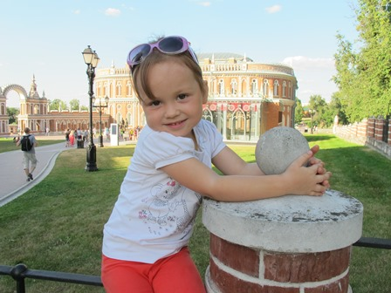 | 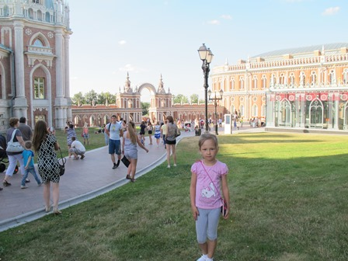

Информационно-познавательный блок:
Парк «Царицыно» был построен по приказу Великой императрицы Екатерины Второй в 18 веке. Территория парка огромная – здесь есть и дворцы, и пруды, большие парковые зоны и прекрасная оранжерея с цветами, и даже светомузыкальный фонтан. Сюда приезжала отдыхать царица Екатерина Вторая и ее придворные. Здания парка построены архитекторами В.И. Баженовым и М.Ф. Казаковым. Объяснить детям, что здания, которые они видят, являются восстановленными в наше время, но стиль их остался прежним. Обратить внимание детей на архитектуру-остроконечные крыши, много элементов декора на здании. Объяснить, что такой стиль архитектуры называется «готический» или «неоготический». Рассказать, что сейчас на территории парка организован музей, проходят выставки.
Примечания: Рассказывая об архитекторах, подведите детей к их памятнику. Объясняя про готический стиль архитектуры, подведите детей поближе к дворцу и акцентируйте внимание на элементах декора.
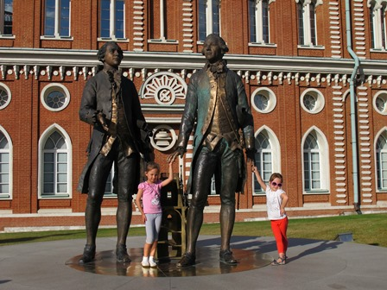 | 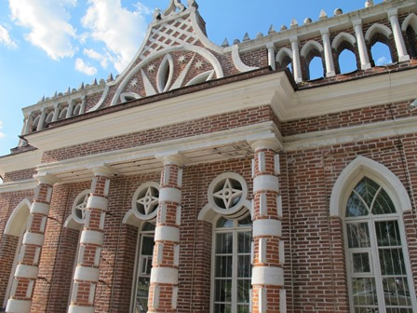 | 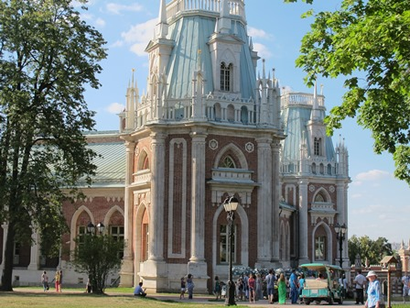
Рекомендуемые мероприятия с детьми (вопросы для беседы, исследовательская деятельность, игровые действия, познавательные задания):

- Предложить детям рассмотреть (потрогать) стены дворца. Спросить, из какого материала сделаны стены (кирпич). Обратить внимание на цвет облицовочных кирпичей (красный и белый).
- Предложить детям сравнить разные здания дворцового ансамбля, найти общие элементы декора зданий.
- Предложить детям сфотографировать самим понравившиеся здания и их элементы (крыши, арки, окна, балконы).
Выполнение действий в рабочих листах:
Материал для рабочих листов: распечатанные рабочие листы, карандаш простой, цветные карандаши, цветные фломастеры, клеящий карандаш, ножницы, папки-планшеты с зажимом.
Рабочий лист № 1: Дорисовать крышу дворца, можно придумать свою.
Рабочий лист № 2: Сделать своими руками веер, главный аксессуар придворных дам.
Рабочий лист № 4: Ориентироваться по плану (карта). Приклеить на карту основные объекты, предварительно подготовленные (дворец, фонтан, оранжерея, пруд, мостики).
Игровые действия на местности (остановке):
Рассказать детям про старинные игры, в которые с удовольствием играли дети при дворе («Жмурки», «Ручеек», «Догони»).
Игра 1: «Жмурки».
Материал к игре: Платочек или шарфик, можно взять колокольчик небольшой.
Ход игры: Одному ребенку (водящему) завязывают глаза, а остальные дети разбегаются и звенят в колокольчик, передавая его друг другу. Водящему нужно поймать (задеть) участника игры, и тот становится водящим.
Дополнительная информация: Уважаемые родители и педагоги! Предлагаем Вам также посетить в парке «Царицыно» следующие остановки: светомузыкальный фонтан, детский веревочный парк «Панда», пруд.

